**PRIMERA ACTIVIDAD**

Genero el schema con el script que se encuentra en el repositorio:

Le aplico ingeniería en reversa para tener mejor visibilidad de las tablas, el tipo de datos de los atributos y como se relacionan entre ellas, y así facilitarme la creación de los registros.

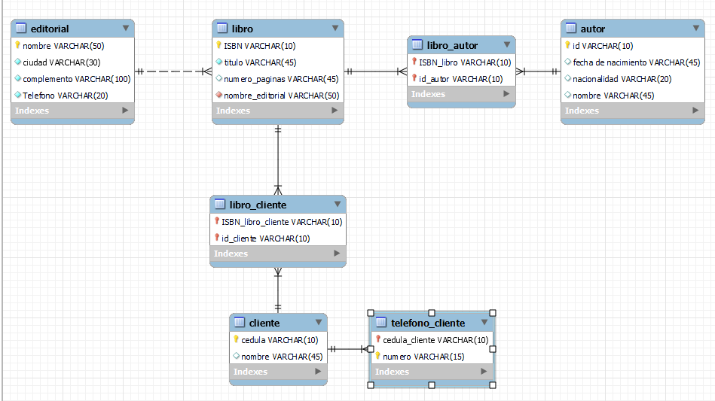

Analizando el diagrama se puede observar:

* Las tablas que no tienen llaves foráneas son: editorial, autor y cliente, por ende, en estas se deben crear los primeros registros para evitar problemas con las relaciones.
* Para la tabla libro_autor, se debe tener registros en las tablas libro y autor.
* Para la tabla libro, se debe tener registros en la tabla editorial.
* Para la tabla libro_cliente, se debe tener registros en las tablas libro y cliente.
* Para la tabla teléfono_cliente, se debe tener registros en la tabla cliente.

Con esta información se decide ingresar los registros en el siguiente orden:

Tabla autor:  
Se generan 5 registros

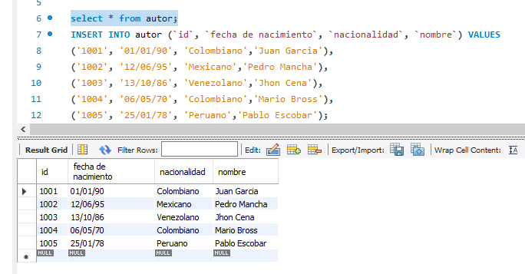

Tabla editorial:  
Se generan 4 registros

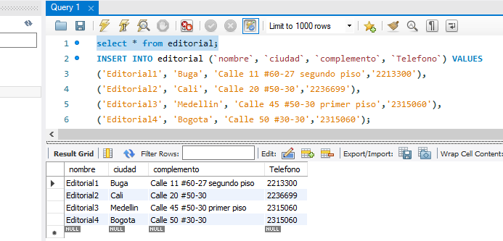

Tabla libro:  
Se generan 20 registros

